

结题报告

题 目：大型停车场车位指示系统设计

2010-1-13

研究项目：大型停车场车位指示系统设计

项目组长： 魏世恒（3061101046）
项目成员： 陈 希（3060911043）
王新立（3060901044）
徐莹莹（3061101034）
李振煜（3061101054）
专 业： 自动化
指导教师： 冯毅萍
院 系： 控制科学与工程学系
开题时间： 2009.12.9
结题时间： 2010.1.13

目录

- 选题来源··········································4
- 设计依据··········································7
- 设计目标和原则····································7
- 项目说明··········································7
- 系统设计的结构和功能······························8
- 核心算法··········································9
- 系统仿真演示软件··································12
- 系统配置··········································13
- 综述··············································20
- 参考文献··········································20

一、选题来源

伴随着我国信息事业的蓬勃发展，一方面，计算机技术、自动化控制技术和数据传输技术在近些年来都得到了非常迅速的发展，各项信息事业方兴未艾、各种身份识别载体日趋丰富；而另一方面，由于生活水平与安全防范意识的提高，使得人们对于停车管理的安全性和泊车的便利性都产生了新的需求。停车场管理系统除了进行进出通道管理之外，如何引导司机方便的泊车也是停车管理的重要组成部分。
现如今的大型停车场在出入口无人值守、车辆防盗、车位指示等等方面都使用了先进的技术，确实为停车场的自动化管理提供了广阔的解决方案和思路。但是对于车辆进入停车场后就只能依靠工作人员的引导和指挥才能保证车辆快速、安全、准确的进入相应的停车位，而且客户停车后离开停车场过程往往没有相应的指示和引导，这无疑影响了客户对停车场的服务质量的满意程度，特别对于大型的停车场，这种对于车位的指示、停车过程的引导以及客户停车后离开停车场的引导都是十分必要的。这对提升停车场的服务效率和形象起到了十分重要的作用。

当今智能停车场流程图：
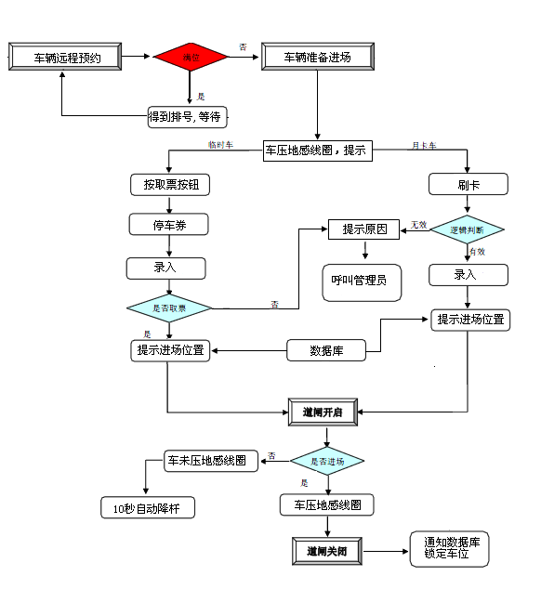

停车场车辆进场系统结构图
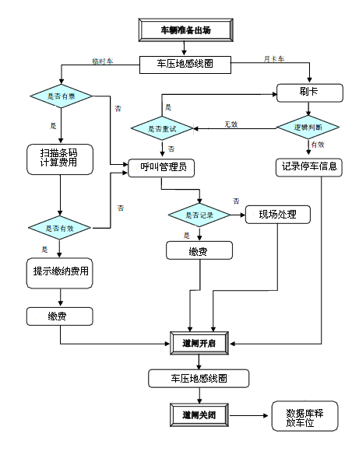
停车场车辆出场系统结构图

我们研究团队着眼于车辆停放和驶离停车场路线的智能化设计和优化，以及客户离开和进入停车场的路线的设计和优化，使客户在最短的时间内将车辆停放好或者驶离停车场，节约客户时间，提升客户的满意度。
本方案通过强化停车场进出通道的安全管理，实现场内车位使用情况指示、引导车辆快速停车、停车路线的智能优化、远程预约等方面来满足人们对车辆停放方便、安全、快捷的要求，真正实现停车场系统的智能化。

二、设计依据
GB50312—2007《综合布线工程验收规范》、
GB50166—2007《火灾自动报警系统施工及验收规范》、
GB/T50314—2006《智能建筑设计标准》、
GB50016—2006《建筑设计防火规范》
GB50339—2003《智能建筑工程质量验收规范》

三、设计目标和原则

停车引导系统主要用于对进出停车场的停泊车辆进行有效引导和管理。该系统可实现泊车者方便快捷泊车，并对车位进行监控，使停车场车位管理更加规范，有序，提高车位利用率；车场中车位探测采用超声波检测技术，对每个车位的占用或空闲状况进行可靠检测。在每个车位上方安装超声波探测器即可探测到有无车辆停泊在车位上，管理系统将所有探测信息实时采集到系统中，系统通过计算机实时将引导信息反馈给每个引导指示信号器。
- 规范停车场只需，提高停车场的使用率，缩短车主寻找停车位、停车、停车后离开停车场和驶离停车场的时间；
- 降低停车场的管理成本，减少工作人员的数量；
- 和现有智能化停车场良好兼容，实现多种功能的有机组合；
- 停车分散，杜绝高峰时段场内拥堵，加强停车场安全。

四、项目说明

本系统设计车位168个，车出入口分为1进1出，顾客的安全出口共有2个。出入口分为月卡车和临时访客。主大门与车库实时联网，监控中心设在社区的安保监控室。

五、系统设计的结构和功能；

经过在公元大厦地下停车场的调研，结合实际情况对停车场的停车位指示和停车过程引导系统进行了设计，利用智能算法得到最优路径展示给客户，让停车过程或者驶离过程耗时最短。
系统的功能

功能 | 实现
空车位指示 | 利用检测技术将空车位显示在入口处的指示牌上
停车最优路径指示 | 利用固化了最优算法的处理器根据现有的停车位计算停车的最短路径，将最适合的停车的车位显示出来
停车（驶离）过程引导 | 根据最理想的停车位，计算从入口到该停车位的最短路径，指示出来
进入（离开）停车场引导 | 停车位的位置计算从停车位到安全出口的最短路径，进行指示。

系统的结构
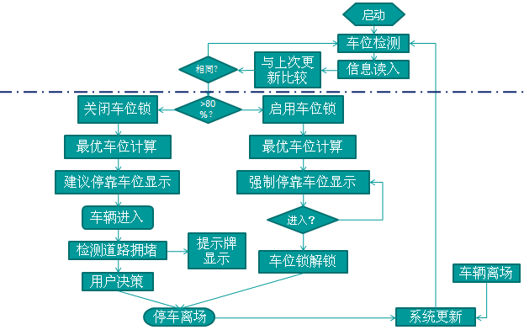

本系统设计的功能着眼于车位指示和停车过程的引导，系统机构和功能适用各种大型停车场，功能的设计趋向大众化。对于系统的演示和仿真以杭州黄龙体育中心旁世纪大厦地下停车场为对象进行具体的设计。

六、核心算法
本设计方案的重点在于停车位的显示、停车过程的引导和最短路径的指示。这是本系统与现有的成型系统所不同的地方，也是本系统的创新点；本系统设计的目标群体是客户即开车的司机，司机往往趋向于停靠在进口最近的空车位，存在司机不按照指示的位置进行停车的现象，还有车位紧张时优化路径难以给出等难点，这都是我们在设计时要着重考虑和重点攻破的环节。
算法步骤：

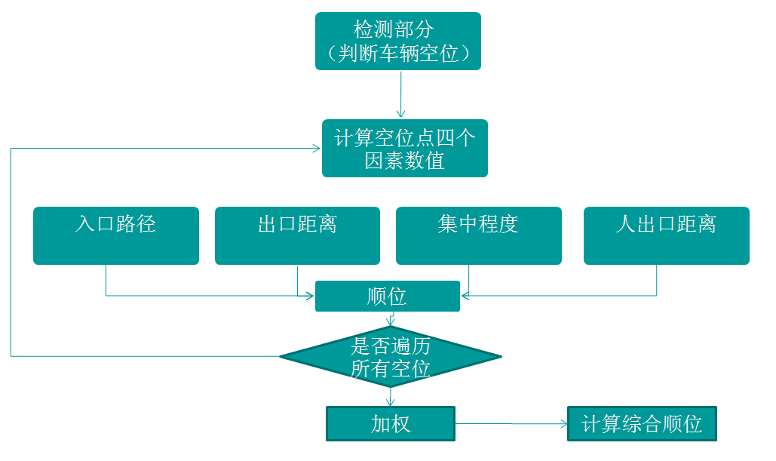
算法建模：
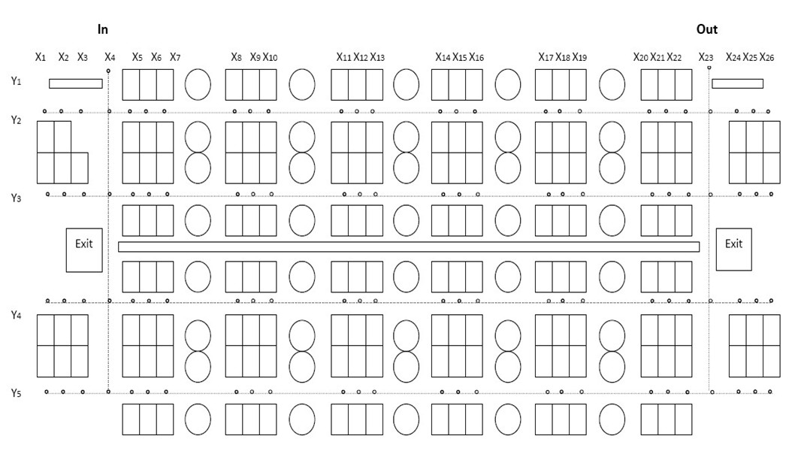

- 决策因素：

因素名称 | 计算方法（matlab实现） | 权重
入口路径 | |X-X4|+|Y-Y1|(d(X4,Y1)) | 0.25
出口距离 | |X-X23|+|Y-Y1|(d(X23,Y1)) | 0.25
集中程度 | (σ²_{x} +σ²_{y} *26 / 5)/ 2 | 0.15
人出口距离 | Min[min(d(X4,Y3), d(X4,Y4)),min(d(X23,Y3), d(X23,Y4))] | 0.35
#注：上表中各项因素的权重为可变量，可根据访客的要求改变权重大小。

- 决策方法与步骤：
- 判断空位（0为空）；
- 通过公式计算空位点四个因素的数值；
- 遍历所有空位点；
- 通过比较算出各空位点每个因素数值的分顺位；
- 将分顺位加权平均后得出各空位点的综合顺位；
- 综合顺位数值最小的为最优点；

例：
1）判断空位（检测部分）：
- 得知每个车位是否为空；
- 当拐点只对应一个车位时，车位空时拐点赋值为0，车位非空时拐点赋值为1。（如点（X1，Y2））
- 当拐点对应两个车位时，两车位都非空时拐点赋值为1，其余情况赋值为0。（如点（X5，Y2））
2）通过公式计算空位点四个因素的数值
1.通过公式计算空位点四个因素的数值；
2.遍历所有空位点；
3.通过比较算出各空位点每个因素数值的分顺位；
4.将分顺位加权平均后得出各空位点的综合顺位；
5.综合顺位数值最小的为最优点；

七、系统仿真演示软件
① 界面
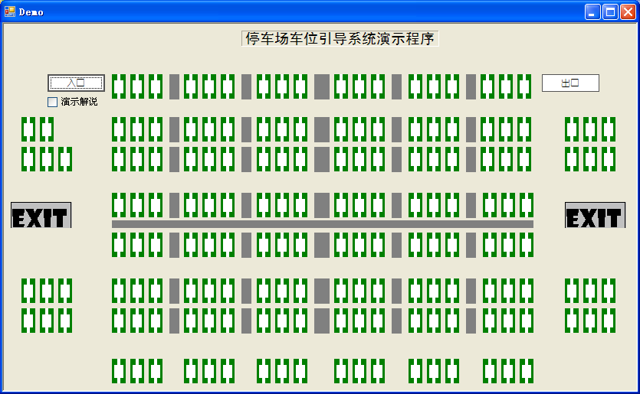
- 功能
- 任意设置初始位置（有车区域变红）
- 点入口按钮时，调用算法程序，算出最优车位（车位变蓝）
- 勾选演示解说选框，可提示占用车位数、最优车位坐标等信息
- 当车位占用量大于50时，系统锁定车位，蓝色车位由可选变为必选

八、系统配置
1.超声波探测器（SY-VD300C）
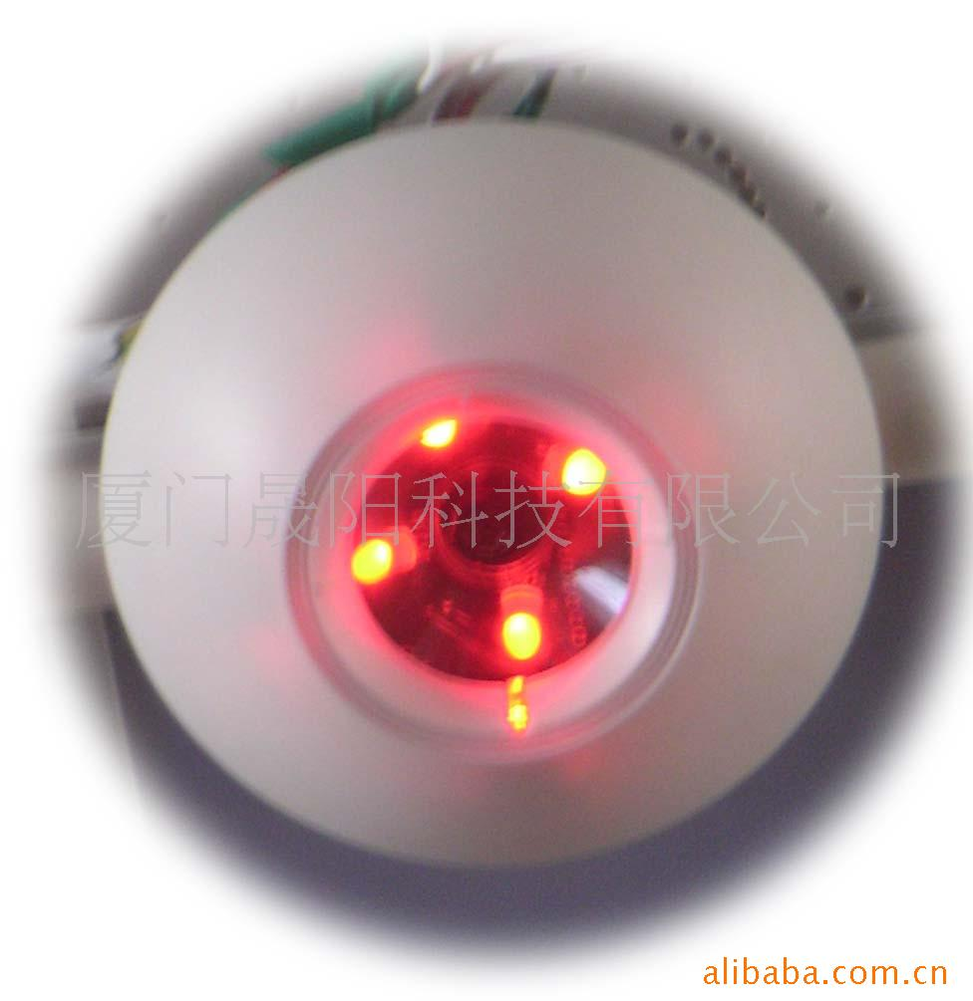

利用超声波测距的工作原理的检测车位占用情况的车辆检测器，可实时识别车位使用情况，并可通过RS485接口直接与集线器通信，具有防误检功能，如防相邻车位误检、人员在停车位误检、障碍物误检等，能快捷地部署系统。
主要技术参数：
工作电源 | DC12V
工作模式 | 实时检测
侦测方式 | 超音波雷达反射方式
声波频率 | 40 KHz
侦测速度 | 340M/sec
侦测范围 | 45°角
检测距离 | 1-8M，自动适应或人工设置
功耗 | 工作60mA/待机40mA
通讯方式 | 485总线
反应时间 | <200ms,
显示方式 | LED指示灯、车位灯显示
工作温度 | 0℃～50℃
相对湿度 | 最大95%
材料 | ABS工程塑料
安装方式 | 墙装或天花板安装。
布线要求 | 4线
尺寸\重量 | ￠106X33\ 270g
安装说明：
485总线型（4线）
1) 电源12V
2) 地线GND
3) 485总线A
4) 485总线B
价格：250元/只

2.集线器（DMT485H）
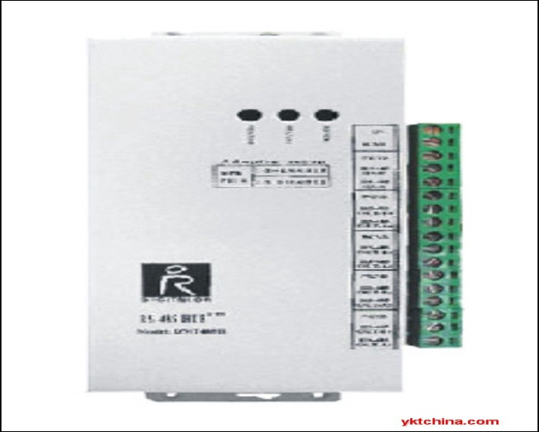

作用：
将现场超声波节点的变送信号集中，并与计算机连接。

主要技术参数：
RS-485总线是一种广泛应用的半双工现场总线，RS-485必须总线方式进行联接，即用一对总线（A、B线）将所有RS-485设备连接起来，设备总线的分支线长度不能过长。但是工业现场装置分布相对分散，情况比较复杂，如果用户将现场各节点分别连到中心并将总线直接并接在一起，将导致总线信号传输严重反射，最终通信，而大多数用户为了避免星型的接法，将RS-485总线进行来回的环绕组成总线方式，这样即浪费了通讯线，也可能无法增加的总线长度，降低了总线的通讯可靠性。数码人公司研制的DMT485H集线器能够将RS-485总线变成星形或放射形连接，使RS-485总线连接变得十简单。如有需要可以将各端口进行级联，从而进一步扩展得到。

价格：295元/台

3.车位锁（AS-BW-O）
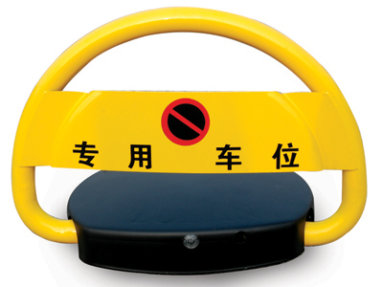
作用：
车辆驶入车位后,由超声波传感器识别出,远程控制车位锁自动升起到保护状态，防其它车辆占用车位。
当车辆离开时,由车主使用遥控器,按遥控器下降键,让车位锁下降到最低位,汽车即可驶出车位。

主要技术参数：
规格: 600*500*385
开启时间:5秒
开启高度 :320mm
遥控距离: ≥50m
电压:DC12v
蓄电池:12V 7AH
供电方式:蓄电池供电,220V供电,安全可靠.
安装：用4个膨胀螺丝固定在地上即可

价格：500元/台

4.监控摄像头（WS-860CP）

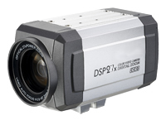
作用：

监控停车场内整体状况。
主要技术参数：
图像传感器: | 1/4″SONY Interline Transfer CCD
有效像素: | PAL:752(H)×582(V) NTSC:768(H)×494(V)
感光面积: | 3.6mm×2.4mm
信号系统: | PAL/NTSC
水平清晰度: | 480电视线
内置镜头: | 30X,3.5-94.5mm
最低照度: | 0.05Lux
同步系统: | 内同步
快门速度: | 1/50（1/60）——1/100,000（秒）
信噪比: | 大于52db(AGC OFF)
菜单: | 中英文切换
白平衡 | 自动，室内，室外，荧光多模式可选
彩转黑: | 彩转黑
聚集系统: | 快速聚焦，无反复抖动聚焦的现象，低于0.8秒
控制接口: | 线控/红外遥控设置菜单
R485 | 485控制，PELCO-D协议，9600波特率，无需解码
视频输出: | 1.0Vp-p,75Ω（BNC）
使用电源: | DC12V/750mA
功率消耗: | 3.6W
插口: | VIDEO OUT ( BNC )
尺寸（毫米）/  重量（克）: | 102×57×67 350g

价格300元/台
5.液晶显示器（VF-L425）

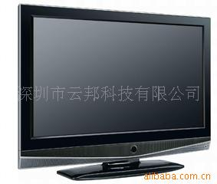

作用：
安装于停车场入口处，为用户提供实时车位信息、停车指示和其他告示。
主要技术参数：
面板尺寸 | 42″
显示面积 | 930.24mm(W)×523.26mm(H)
显示模式 | 16:9
液晶类型 | TFT-LCD
最大分辨率 | 1920×1080
显示色彩 | 16.7M
点距 | 0.4845mm(H)×0.4845mm(V)
亮度 | 500cd/㎡
对比度 | 1000￤1
视角(上/下/左/右) | 85°/85°/176°/176°
响应时间 | 8ms
菜单语言(可选) | 中文/英文/法文/德文/意大利文/西班牙文/葡萄牙语/荷兰语/波兰语
电源 | AC100V～240V，50/60Hz
最大功率损耗 | ≦250W
待机功率损耗 | <3W

价格：3700元/台

系统示意图：

显示屏
监控器

处理器

入口
出口
集线器

集线器
集线器

测位器
测位器

测位器

测位器

测位器
测位器

测位器

测位器

硬件型号名称 | 功能 | 数量 | 费用（元）
超声波探测器SY-VD300C | 探测车位是否停车 | 167 | 250*167=41750
集线器（DMT485H） | 将探测器接成星型网络结构 | 56 | 295*56=16520
监控摄像头WS-860CP | 监控停车场内情况 | 4 | 300*4=1200
处理器 | 进行车位数据分析控制 | 1 | 2000
液晶显示器VF-L425 | 显示停车场停车情况、指示预停车位 | 1 | 3700
车位锁（AS-BW-O） | 100 | 167 | 16700
总计 | / | / | 66470

九、综述

我们设计的停车场车位指示系统，综合运用了自动化设计理念，极大的提高了停车场的运行效率，引进了控制优化算法，为访客提供最适合的泊车车位；同时系统还能够使停车场的管理方便易行。从而达到节约停车场营运成本、科学管理停车场和提高访客的满意度的目的。本系统还可以与其他停车场自动化系统进行兼容和融合达到功能的完善和相互补充，使停车场的自动化水平提高，管理规范、科学而高效。
十、参考文献；
- 基于ZigBee技术的小区停车场管理系统设计 高庆敏，常振江 华北水利水电学院，河南 郑州
- 基于LonWorks技术的分布式控制系统在自动停车场中的应用研究 叶锋 李春茂 吴章辉 赖重平 西南交通大学电气工程学院
- 锐方达停车场智能控制系统解决方案
- 浅谈智能停车场管理系统 卢君先 王宜静 黑龙江省八建建筑工程有限公司，黑龙江 哈尔滨
- PM910C卡票结合型停车管理系统 厦门市威通控制系统开发有限公司

